**Bài 1: Xác định spectrum và phase của một ảnh**

Ta lấy ảnh **./Endo/HMUH_01 201007_200226_BN103_008.jpg** để làm ví dụ minh họa cho việc tính toán phổ và pha của một bức ảnh

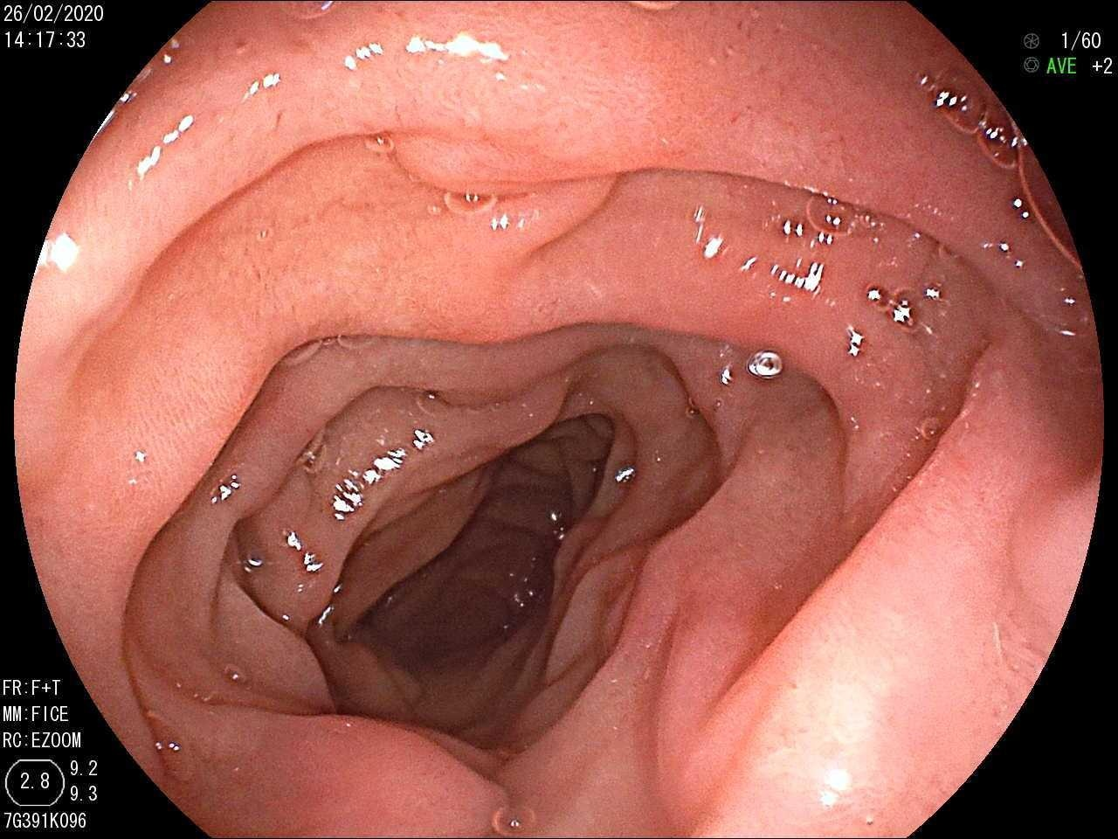

2. Kết quả

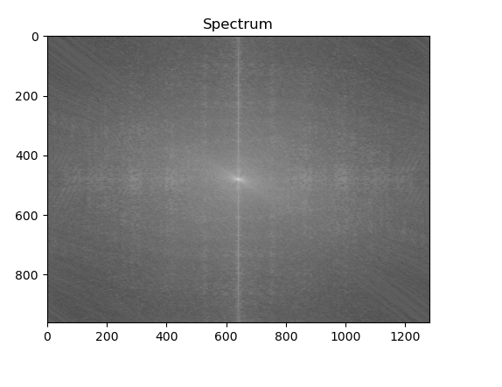

**Bài 2: Thực hiện lọc ảnh ( lọc mịn và làm sắc nét ) trong miền tần số**

1. Sơ qua về lý thuyết được sử dụng trong code

* Bộ lọc làm mịn : ideal LPF(bộ lọc thông thấp lý tưởng), Gaussian LBF(bộ lọc thông thấp Gaussian)
* Bộ lọc làm sắc nét : ideal HPF(bộ lọc thông cao lý tưởng), Gaussian LBF(bộ lọc thông cao Gaussian)

1. Đầu vào : bức ảnh



1. Kết quả sau khi sử dụng các bộ lọc đã nói ở phần 1 và cho ra nhận xét

* Sử dụng bộ lọc thông thấp lý tưởng (ideal LPF):
* Với cutoff (bán kính) là 12 ta có được bức ảnh như sau:

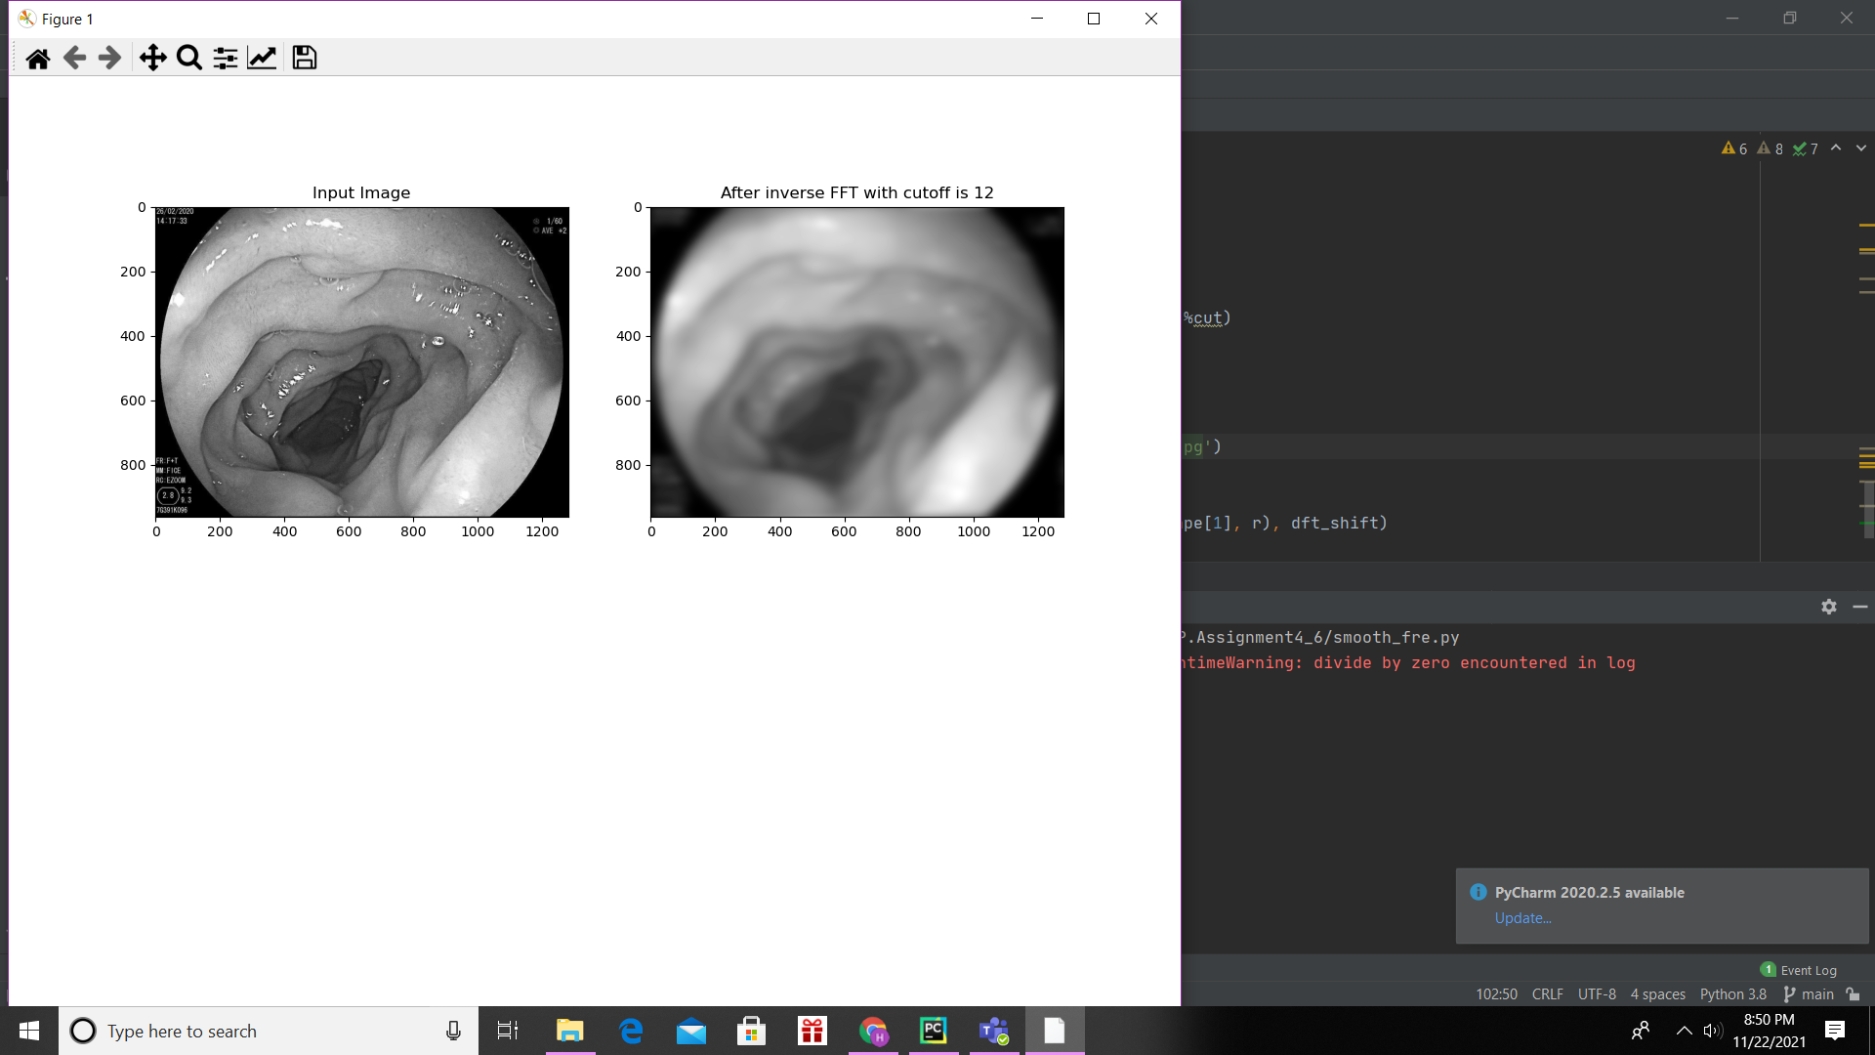

* Tiếp tục với cutoff (bán kính) là 50:

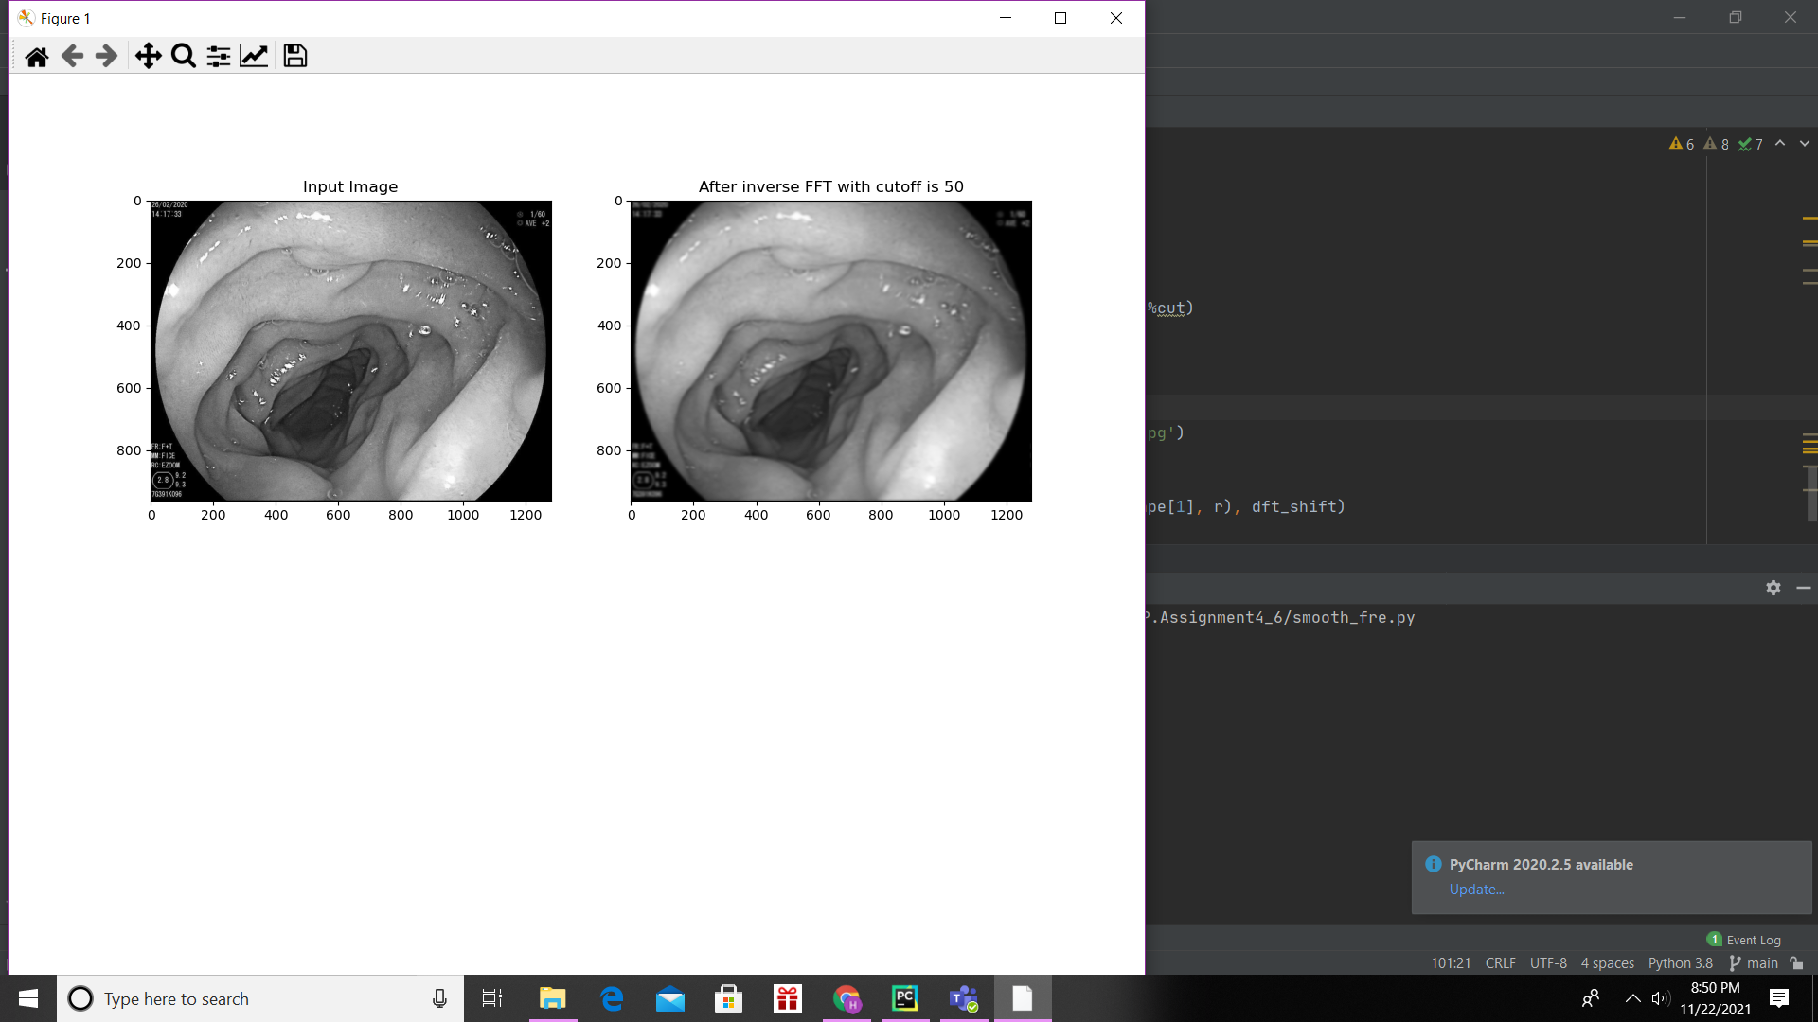

* Sử dụng bộ lọc thông cao lý tưởng (ideal HPF):
* Với cutoff là 12

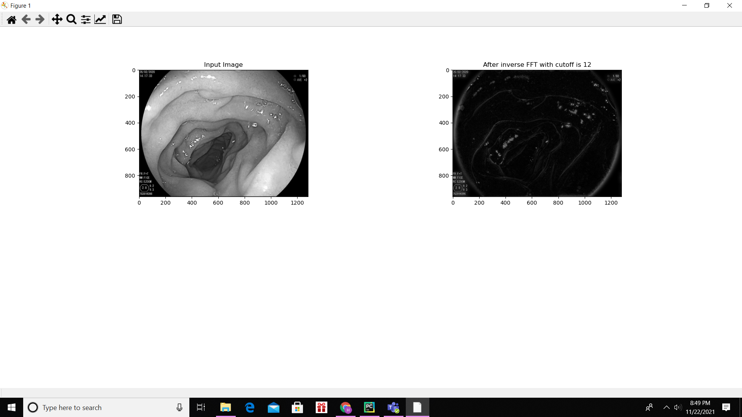

* Với cutoff là 50

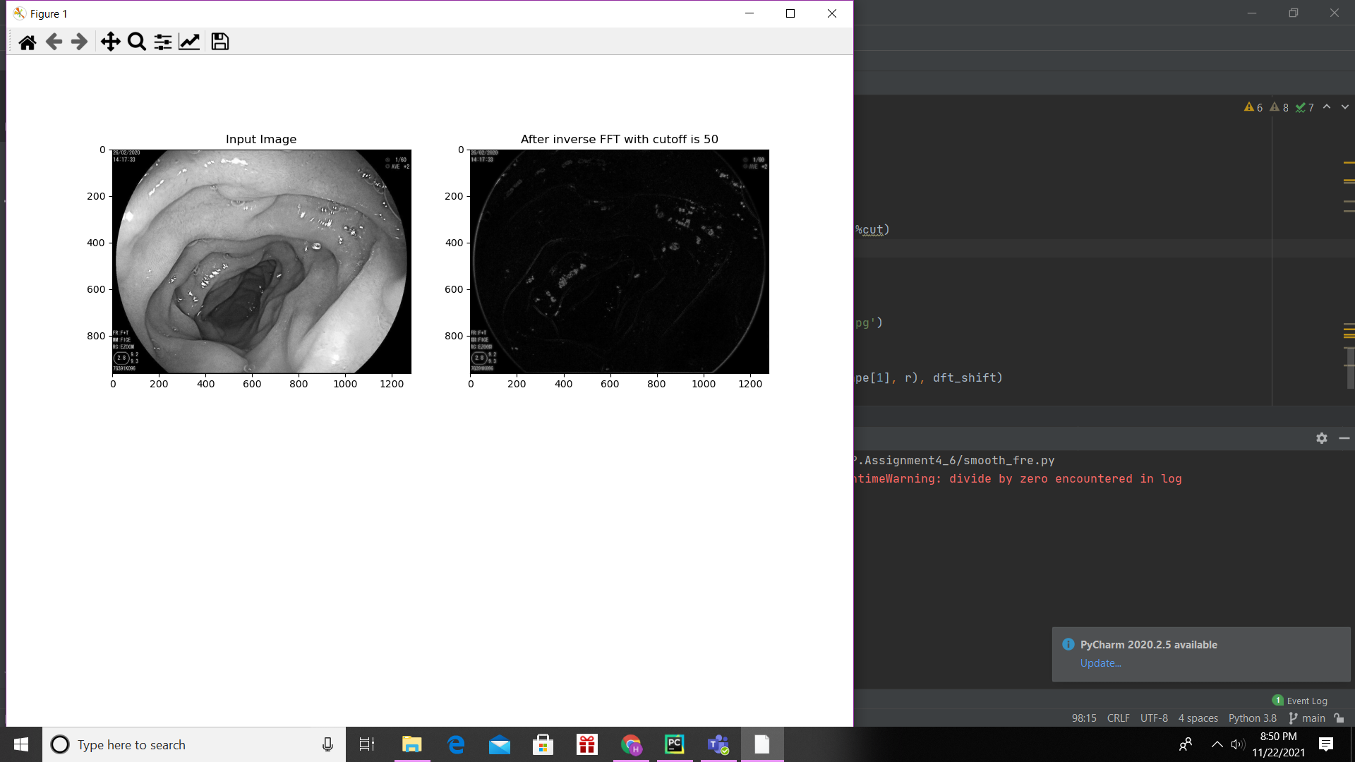

Ta có nhận xét như sau:

* Cutoff càng lớn thì ảnh sẽ rõ nét hơn (do năng lượng lấy được nhiều hơn)
* Bởi vì HPF = 1 – LPF => Ảnh sẽ mờ các phần cạnh của đối tượng đi khi cutoff càng lớn
* Các giá trị nằm ngoài khoảng mask = 1 khi nhân vào vào nhau sẽ triệt tiêu
* Sử dụng bộ lọc thông thấp Gaussian:
* Với cutoff là 12

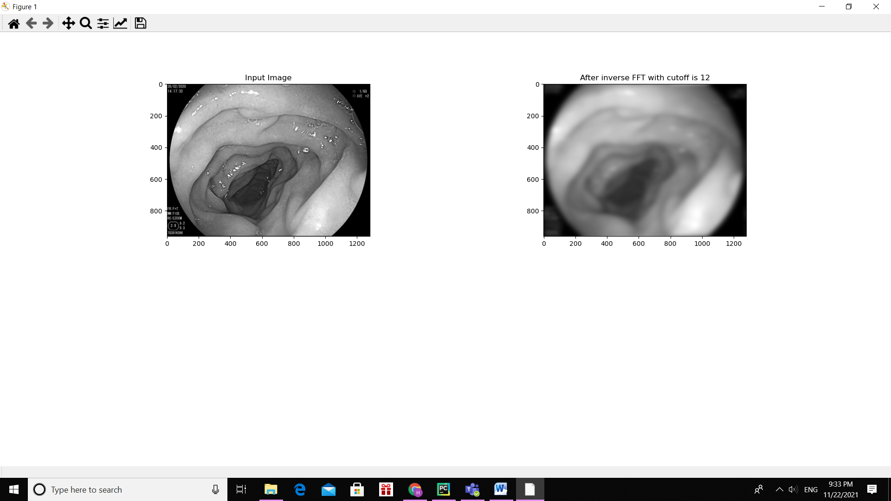

* Với cutoff là 50:

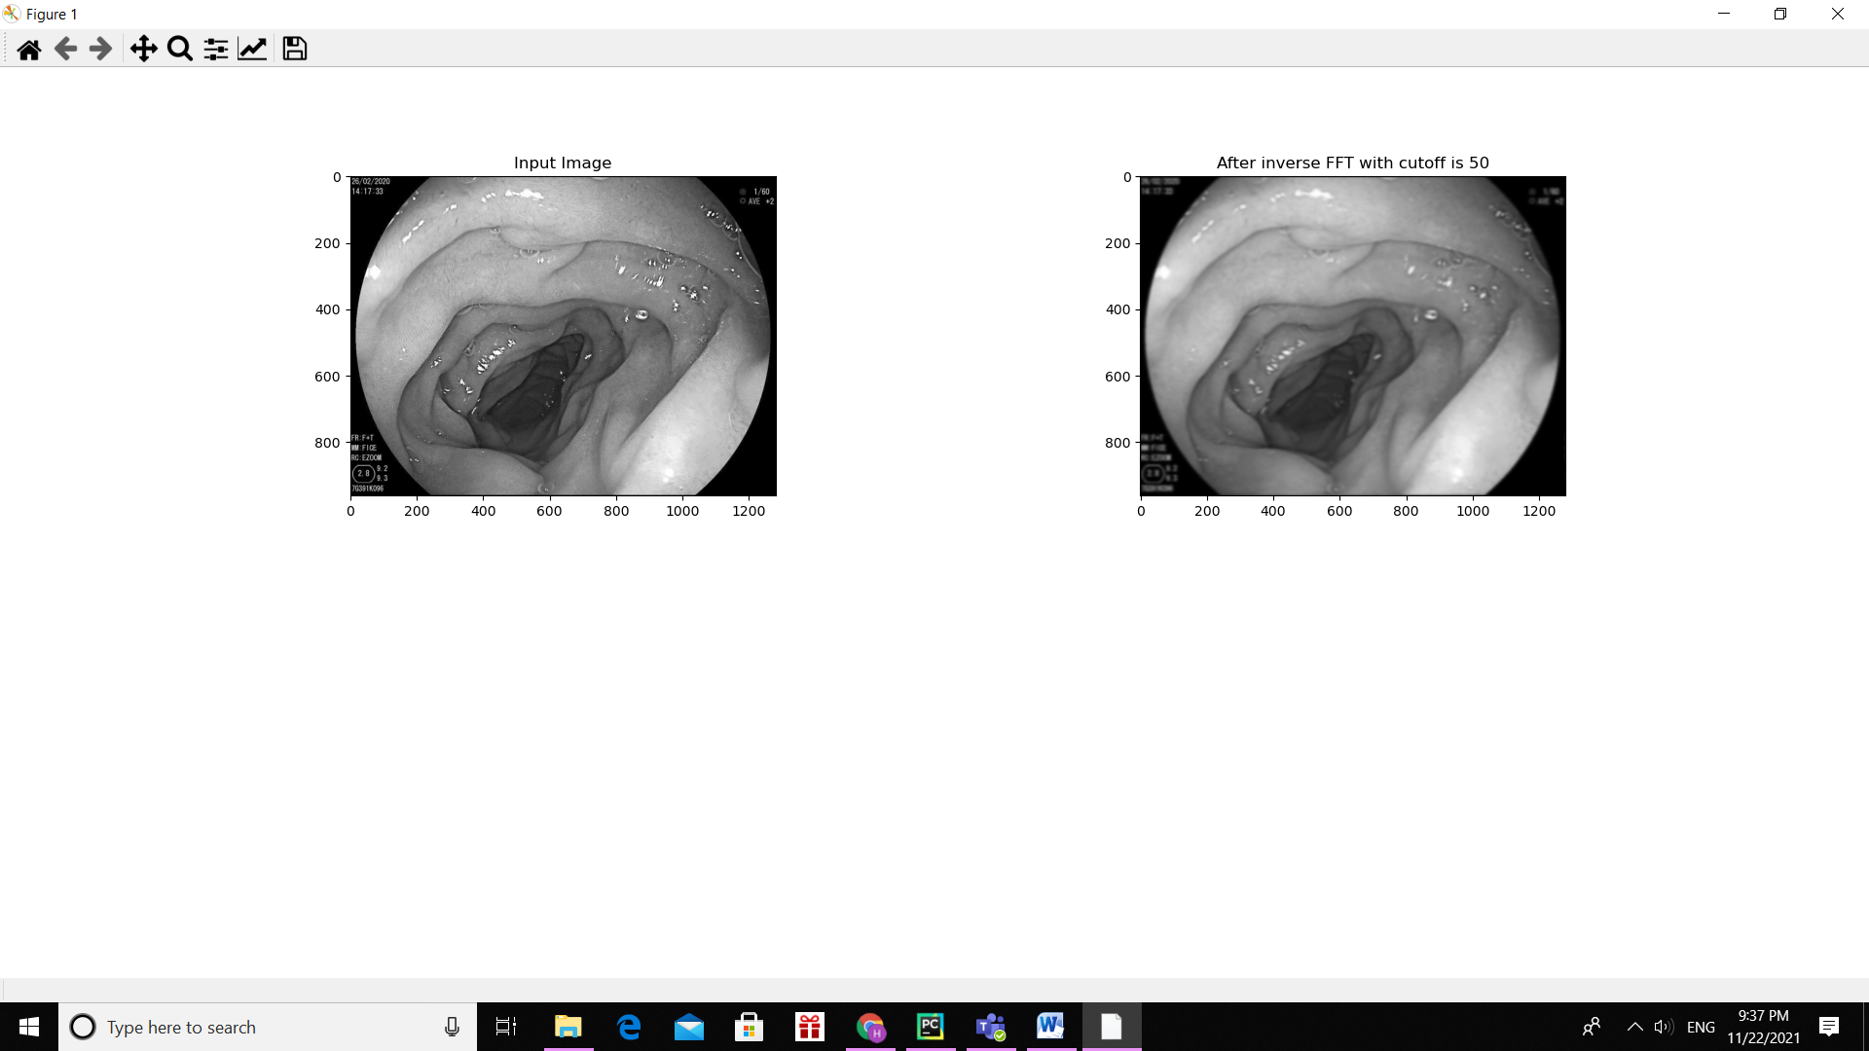

* Sử dụng bộ lọc thông cao Gaussian
* Với cutoff là 12:

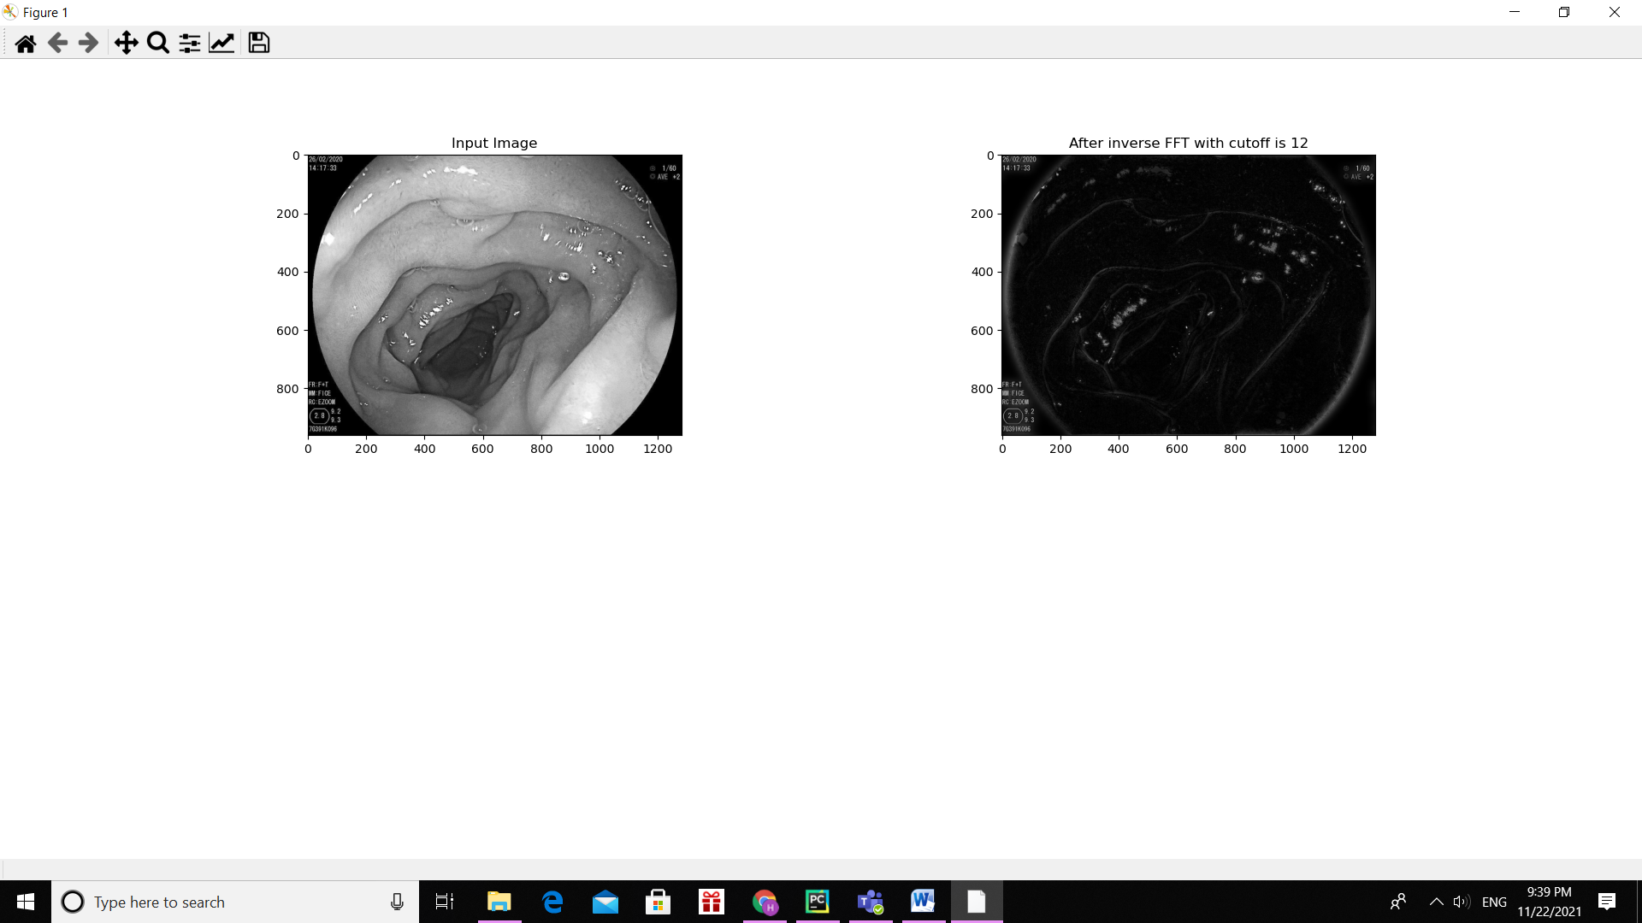

* Với cutoff là 50:

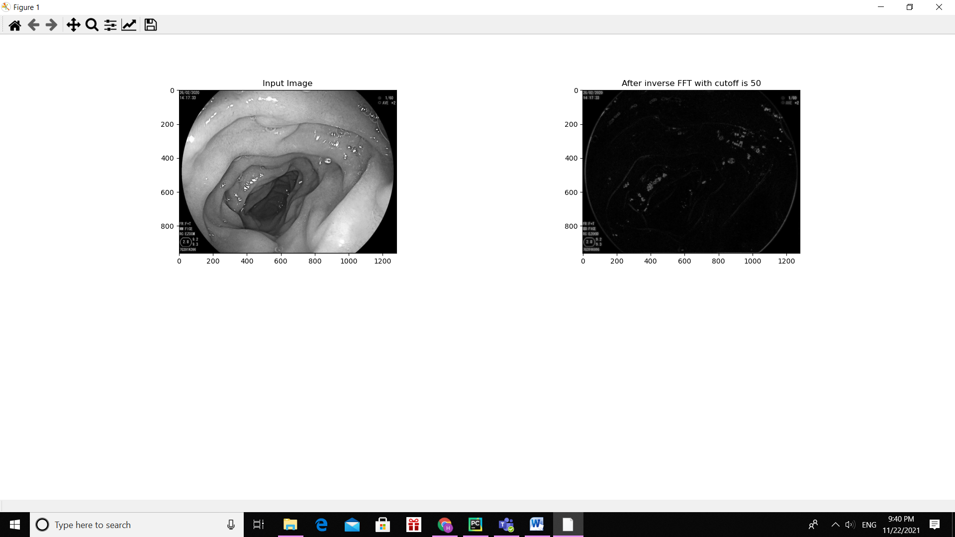

Ta có nhận xét:

* Về mục đích thì nó cũng giống bộ lọc lý tưởng

**Bài 4: Chuyển đổi từ ảnh RGB sang ảnh HSV và ngược lại**

1. Sơ bộ về lý thuyết

+ Ảnh RGB: là một ảnh gồm 3 kênh Red, Green, Blue kết hợp với nhau

+ Ảnh HSV: ảnh gồm kênh Hue, Saturation, Value

+ Công thức chuyển đổi RGB->HSV và ngược lại:

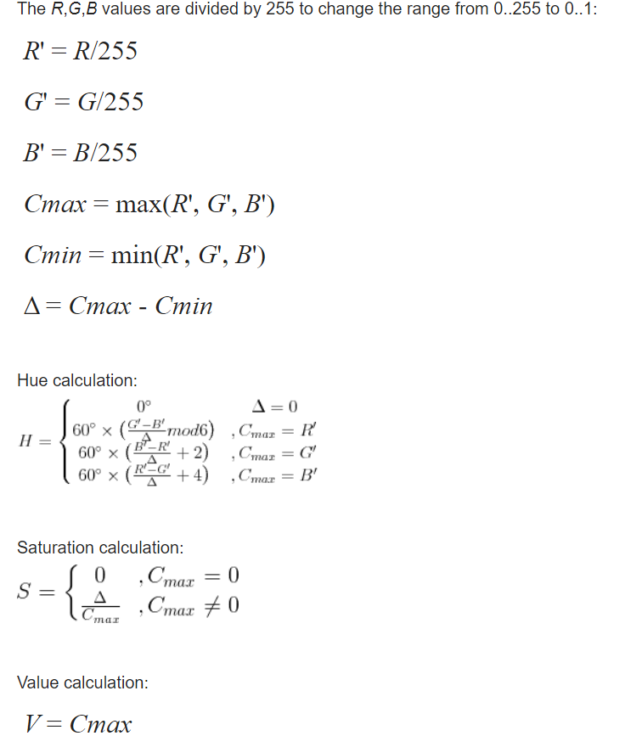

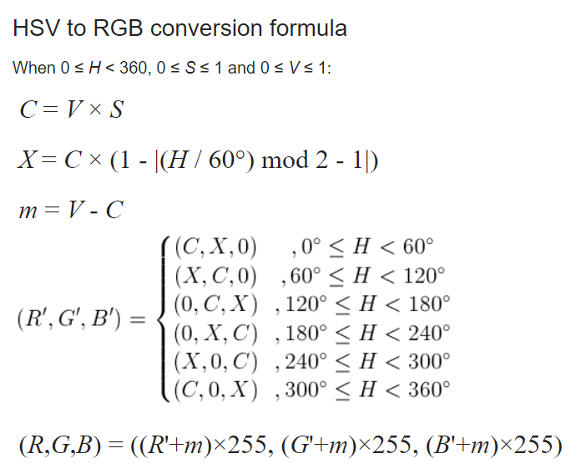

1. Đầu vào: ảnh



1. Ảnh đổi từ RGB->HSV

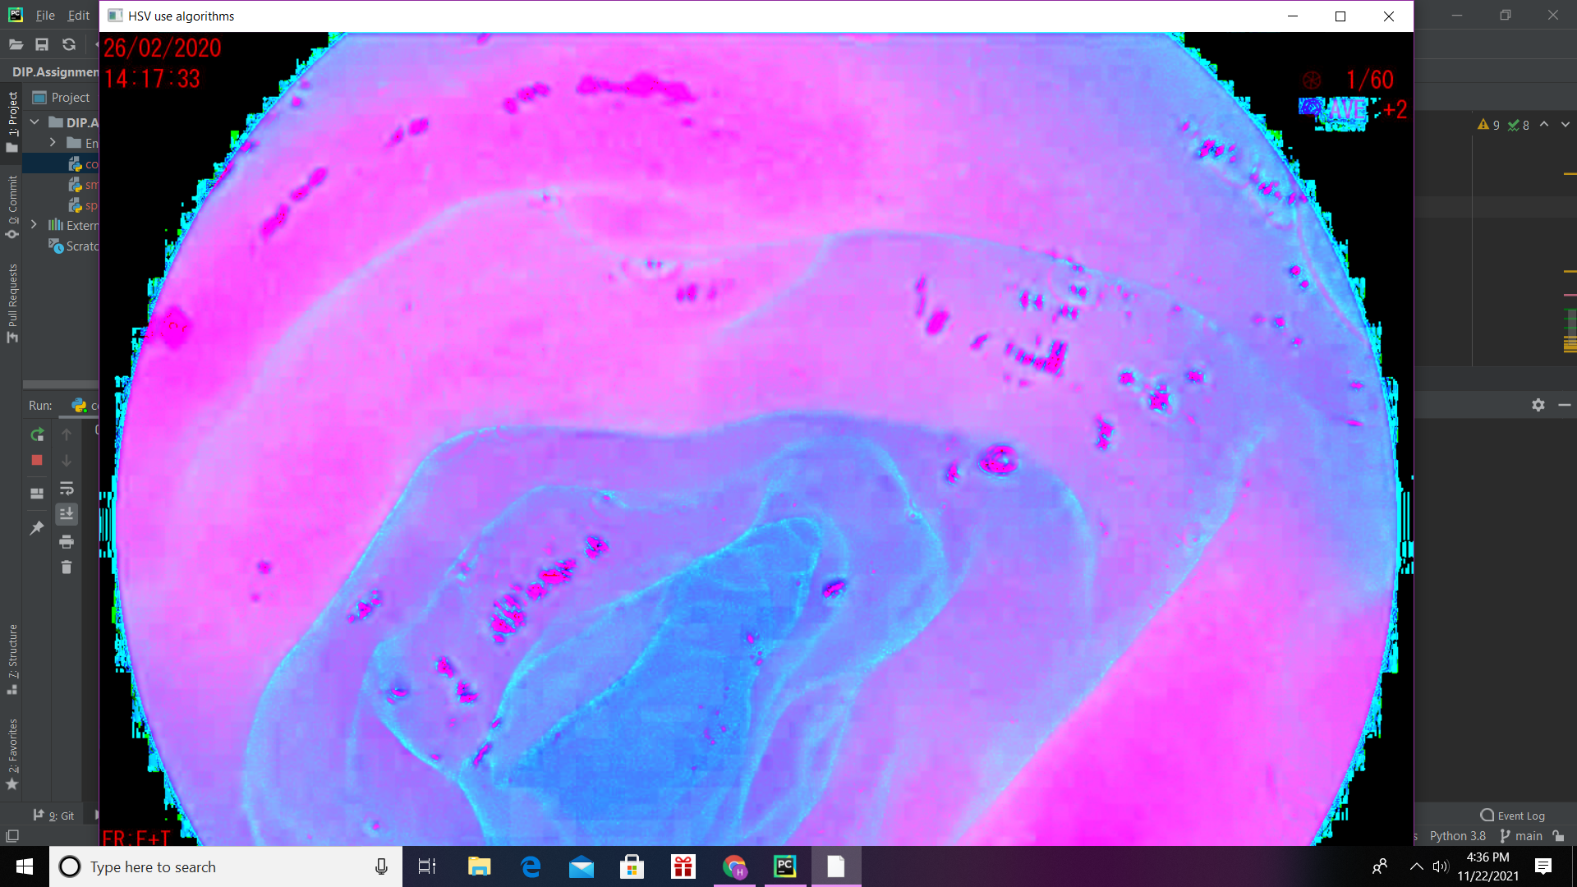

Nhận xét: Ảnh khác khá nhiều sau khi thực hiên hàm của opencv

**Cv2.cvtColor(img, COLOR_RGB2HSV)**

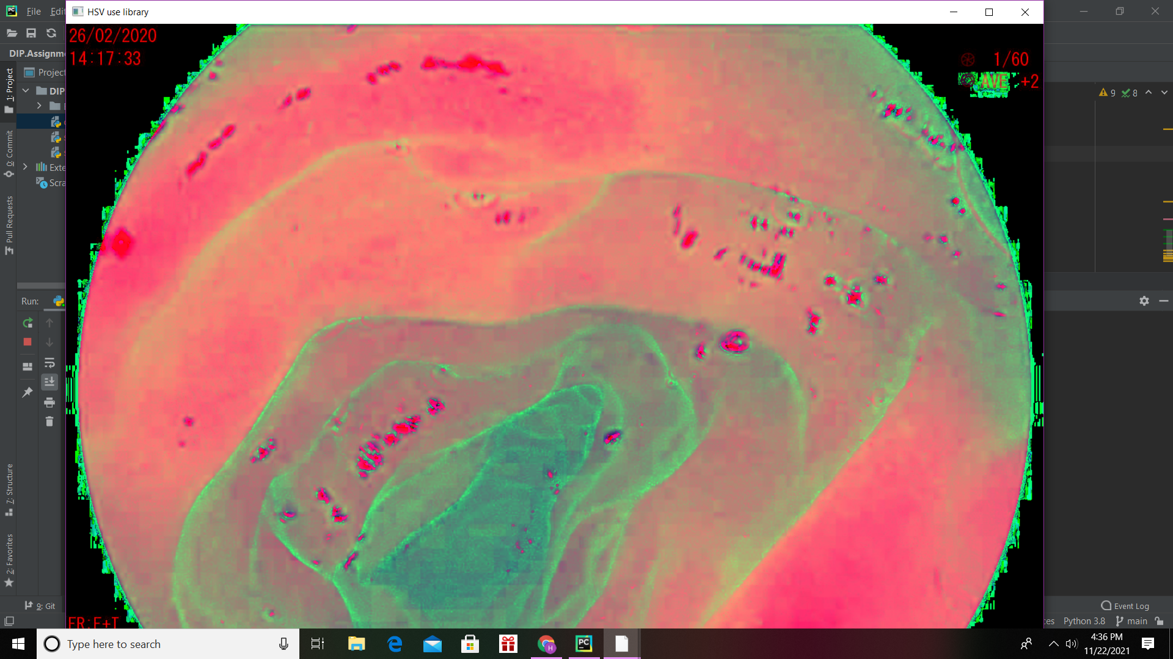

1. Ảnh chuyển HSV->RGB(lấy từ phần 3)

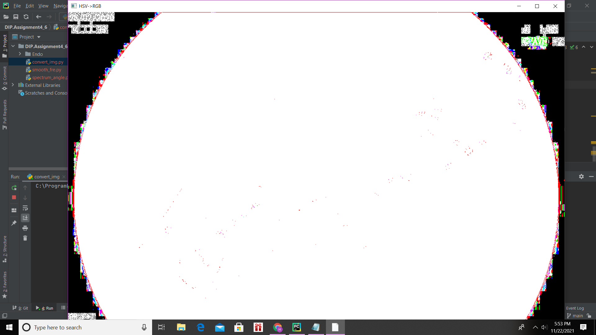

Hiện tại thì em cũng không rõ sai ở đâu?? Trước mắt thì em nộp trước, có gì em sẽ xem lại bài làm mình sau ạ